 | JURNAL TATA BOGA  Tersedia online di https://ejournal.unesa.ac.id/index.php/jurnal-tata-boga/ | 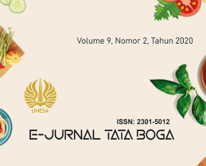

PRESEPSI SISWA TATA BOGA TERHADAP PEMBELAJARAN PADA ERA NEW NORMAL COVID-19 DI SMKN 1 LAMONGAN
¹Dessy Riyana Wati, ²Mauren Gita Miranti, ³Suharti Ningsih, ⁴Niken Purwidiani
^{12,,3} Pendidikan Tata Boga, Universitas Negeri Surabaya
⁴Tata Boga, Sekolah Vokasi, Universitas Negeri Surabaya

A R T I C L E I N F O  Keyword:  Presepsi siswa, Pembelajaran new normal, Pandemi Covid-19  Email author:  dessy.17050394027@mhs.unesa.ac.id  maurenmiranti@unesa.ac.id  suhartiningsih@unesa.ac.id  nikenpurwidiani@unesa.ac.id | A B S T R A C T  Pandemi Covid-19 memaksa pembelajaran untuk dilakukan penyesuaian dengan kondisi tersebut, Kemendikbud telah menerbitkan surat edaran Nomor 15 Tahun 2020 mengenai teknis pembelajaran dalam kondisi pandemi atau era new normal yang mencakup pembelajaran secara daring dan luring dengan proporsi tertentu. Penelitian ini bertujuan untuk mengetahui presepsi siswa SMK Tata Boga terhadap pembelajaran era new normal yang meliputi aspek pengalaman belajar, keterampilan guru dalam mengajar, sarana prasarana, serta kondisi psikologis siswa ketika proses pembelajaran berlangsung. Peneltian ini menggunakan metode kuantitatif deskriptif dengan teknik proportional stratified random sampling. Populasi penelitian terdiri dari kelas X, XI, dan XII dengan total siswa sebanyak 179 sedangkan untuk sampel penelitian sebanyak 64 siswa. Instumen penelitian menggunakan kuesioner dengan skala likert yang disebar melalui link google form dan untuk mengolah data penelitian menggunakan teknik TCR (tingkat capaian responden). Hasil penelitian secara keseluruhan yang dihitung dengan teknik TCR mendapat nilai sebesar 67,58%, dan berada pada kriteria baik, sehingga dapat dikatakan bahwa pembelajaran era new normal yang dilakukan di salah satu SMK berjalan dengan baik. Penelitian ini memberikan manfaat kedepannya agar menjadi pertimbangan dalam membangun suatu sistem, kurikulum yang lebih baik.

PENDAHULUAN
Program Keahlian Kuliner merupakan salah satu jurusan yang ada di Sekolah Menengah Kejuruan (SMK), berdasarkan pada UU Sisdiknas No. 20 Tahun 2003 pada pasal 3 menyatakan bahwa pendidikan kejuruan adalah pendidikan yang mempersiapkan peserta didik untuk dapat bekerja dalam bidang tertentu [1]. Peranan pembelajaran sangat penting bagi siswa SMK Tata Boga karena melalui pembelajaran tersebut dapat memberikan kesempatan kepada siswa untuk mengembangkan kompetensinya baik secara teori maupun praktik. Melalui pembelajaran para siswa juga dilatih untuk bersikap sportif, bertanggung jawab, jujur dan lain-lain [2]. Pertengahan tahun 2019 terjadi peristiwa yaitu merebaknya virus Covid-19 yang menginfeksi hampir seluruh negara di dunia ini, sehingga secara resmi WHO menetapkan virus tersebut sebagai pandemi global [3]. Virus menyebar melalui droplet dan menempel pada inangnya selama kurang lebih 14 hari, sehingga apabila pencegahan tidak dilakukan secara maksimal maka virus tersebut menyebar secara cepat [4].
Penyebaran pandemi berpengaruh pada proses belajar mengajar, pembelajaran terpaksa harus dilakukan penyesuaian dengan kondisi yang terjadi [5]. Dalam hal ini pemerintah mempercepat penanganan keadaan tersebut dan menerbitkan ketentuan new normal dimana semua kegiatan dapat berjalan seperti biasa akan tetapi harus tetap mematuhi protokol kesehatan, dengan kebijakan jarak sosial dan fisik yang diterapkan dalam hal ini pembelajaran terbagi menjadi dua yaitu pembelajaran tatap muka secara daring dan luring [6]. Ketetapan era new normal tersebut diharapkan membuat pembelajaran dapat berjalan kembali secara efektif [6]. Pembelajaran yang dilakukan secara daring diselingi luring memberikan suasana tidak monoton dan mampu mengisi kekosongan yang tidak terpenuhi dalam pembelajaran daring, sehingga tingkat stress siswa berkurang dan dapat membuat siswa mudah dalam menerima pembelajaran [7].
Pembelajaran daring ialah pembelajaran yang terlaksana dengan adanya interaksi antara pendidik dan peserta didik secara online melalui bantuan jaringan internet [5] menggunakan platform seperti Google Meet, Zoom, Google Classroom, Edmodo, dan Whatsapp Group [8]. Kendala yang terjadi yaitu pendidik dan siswa harus mampu beradaptasi, mencari terobosan metode atau model pembelajaran yang sesuai agar pembelajaran dapat terlaksana secara baik dengan keterbatasan yang ada [9]. kurangnya interaksi lingkungan, akses internet serta teknologi yang kurang memadai, serta keluhan banyaknya tugas yang diberikan mempengaruhi mental dan motivasi dalam belajar yang dimiliki siswa, untuk meminimalisir hal tersebut pembelajaran juga dilakukan secara luring [10].
Luring adalah pembelajaran yang dilaksanakan secara offline tanpa menggunakan jaringan internet, proses pembelajaran tersebut siswa dapat bertatap muka secara langsung dengan pendidik pada waktu dan tempat yang sama [11]. Kehadiran siswa dalam pembelajaran Luring dibatasi begitupun dengan waktu pelaksanaannya sehingga hal tersebut menimbulkan presepsi para siswa terkait kinerja guru dan pengalaman belajar siswa [2]. Presepsi siswa merupakan langkah awal dalam membangun dan memperoleh suatu pengetahuan. Presepsi merupakan hasil dari informasi terhadap sesuatu hal terkait apa yang diterima dan apa yang dilihat. Perbedaan sudut pandang penginderaan dari masing-masing siswa tersebut dapat menimbulkan berbagai presepsi positif maupun negatif [12]. Presepsi dapat mendorong siswa untuk mengontrol dan mengelola dirinya, adanya presepsi maka siswa dapat menilai dan menanggapi proses pembelajaran yang dilakukan semasa new normal era.
Berdasarkan uraian diatas tujuan penelitian ini adalah untuk mengetahui presepsi siswa SMK Tata Boga terhadap pembelajaran pada era new normal yang dilihat dari segi pengalaman belajar, keterampilan guru dalam mengajar, sarana prasarana serta kondisi psikologis siswa ketika pelaksanaan pembelajaran berlangsung. Penelitian ini memberikan manfaat kedepannya agar dapat menjadi pertimbangan perbaikan suatu sistem, kurikulum sehingga kedepannya akan menjadi lebih baik.

METODE
Jenis Penelitian
Penelitian ini menggunakan pendekatan deskriptif kuantitatif. Metode kuantitatif digunakan untuk menganalisis hasil penelitian menggunakan angka statistik. Analisis deskriptif dipilih untuk menjelaskan hasil obyek yang diteliti melalui sampel [13]. Perhitungan statistik deskriptif yang digunakan yaitu statistik deskriptif presentase, penyajian data menggunakan diagram batang dan presentase.
Tempat dan Waktu
Penelitian dilakukan di SMKN 1 Lamongan Jurusan Tata Boga. Waktu penelitian pengambilan data dilaksanakan pada 22–31 Januari 2021.
Teknik Sampling
Sampling diambil dari populasi dari siswa SMKN 1 Lamongan Jurusan Tata Boga terdiri dari Kelas X berjumlah 2 kelas, XI berjumlah 2 kelas, dan XII berjumlah 2 kelas dengan total siswa sebanyak 179. Adapun dalam memperoleh sample dapat dilihat pada perhitungan dibawah ini:
n= N/(1+(Nxe²))
= 179/(1+(179x0,1²))
= 179/(1+(179x0,01))
= 179/(1+1,79)
= 179/2,79
= 64,157
Dari perhitungan di atas sampel penelitian diperoleh sebanyak 64 siswa. Berdasarkan teknik pengambilan sampel diambil sesuai dengan kelas atau tingkatan dalam populasi tersebut, tersaji dalam tabel berikut:
Tabel 1. Jumlah Sampel Penelitian
No | Kelas | Jumlah siswa
1 | X | 20
2 | XI | 24
3 | XII | 20
 | Jumlah | 64

Teknik pengumpulan data
Pengambilan data yang dilakukan menggunakan teknik proportional stratified random sampling, yang digunakan apabila populasi tidak mempunyai anggota atau unsur yang tidak homogen dan berstrata secara proporsional [13].
Instrumen
Instrumen penelitian mengadaptasi dari penelitian sebelumnya yakni penelitian yang dilakukan oleh Maulana & Hamidi (2020), kemudian dikembangkan dan disesuaikan oleh peneliti dengan kondisi pembelajaran new normal era (daring dan luring). Instrumen menggunakan kuesioner pada piranti google form yang disebarkan secara online melalui whatsapp group dengan link berikut https://forms.gle/gFN9hdK4jfbmGjde9. Kuisioner menggunakan skala likert 5 skala yaitu Sangat Setuju/S, Setuju/S, Kurang Setuju/KS, Tidak Setuju/TS, dan Sangat Tidak Setuju/STS [14].
Hasil kuisioner tersebut dilakukan penskoran dengan arah pernyataan positif maupun negatif. Penskoran nilai angket dapat dilihat pada tabel 2 berikut:
Tabel 2. Penskoran Penilaian Kuesioner
Pernyataaan | Skor
 | SS | S | K | TS | STS
Positif | 5 | 4 | 3 | 2 | 1
Negatif | 1 | 2 | 3 | 4 | 5
(Sumber: Sugiyono, 2017)
Teknik analisis data
Data yang sudah terkumpul akan dianalisis menggunakan teknik Tingkat Capaian Responden (TCR) yang merupakan suatu metode penilaian dengan cara menyusun sampel berdasarkan peringkatnya pada berbagai sifat yang dinilai [15]. Tingkat capaian responden dan kriteria hubungan dapat dihitung menggunakan rumus sebagai berikut [15]
$$TCR=\frac{Skor Rata-Rata}{Skor Maksimum}×100\%$$
Dalam metode tersebut untuk menunjukan penilaian skala atau Master Scale yaitu skala pengukuran yang pada umumnya menunjukan lima tingkat suatu sifat tertentu [15]. Lebih jelasnya dapat dilihat pada tabel 2 berikut.
Tabel 3. Tingkat Capaian Responden
No | Kriteria | TCR %
1 | Sangat Baik | 81-100
2 | Baik | 61-80
3 | Cukup Baik | 41-60
4 | Kurang Baik | 21-40
5 | Tidak Baik | 0-20
(Sumber: Suharsimi Arikunto, 2006)
HASIL DAN PEMBAHASAN
Hasil penghitungan penelitian menggunakan teknik tingkat capaian responden diperoleh hasil sebesar 67,58%, artinya skor tersebut berada pada kriteria baik. Berikut penjelasan dari aspek-aspek tersebut secara lebih rinci yang menginterpretasikan presepsi dari siswa SMK Tata Boga terhadap pembelajaran era new normal.
1. Aspek Pengalaman Belajar Daring
Pengalaman belajar daring merupakan proses atau suatu kejadian dalam kegiatan pembelajaran jarak jauh yang dilakukan oleh para siswa tanpa melalui tatap muka secara langsung guna untuk mencapai tujuan pembelajaran [6]. Hasil tingkat capaian responden pada aspek pengalaman belajar daring menunjukkan skor sebesar 64,38% dan berada pada kriteria baik.

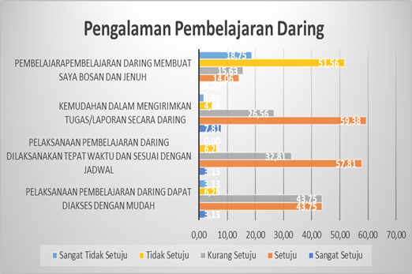
Gambar 3. Hasil Kuesioner Aspek Pengalaman Pembelajaran Daring
Gambar 3 menunjukan pelaksanaan pembelajaran secara daring tidak sepenuhnya dapat diakses dengan mudah, 53% siswa merasa kesulitan untuk mengakses pembelajaran secara daring, akan tetapi 47% siswa lainnya mengalami kemudahan dalam mengakses pembelajaran secara daring. Dalam pengumpulan tugas secara daring menunjukan 67% siswa mudah dalam pengumpulan tugas atau laporan secara daring, sedangkan 33% lainnya mengalami kesulitan. Pengumpulan tugas dalam pembelajaran daring lebih sering menggunakan platform whatsapp dan email. 86% siswa menyatakan tidak merasa bosan dengan pelaksanaan pembelajaran daring, sedangkan 14% lainnya merasa bosan. Dari presentase diatas membuktikan bahwa pembelajaran secara daring sudah dilakukan dengan maksimal, adanya penerapan media pembelajaran yang kreatif serta berbagai alternatif kemudahan bagi siswa dalam pengumpulan tugas sangat berpengaruh terhadap keberhasilan pembelajaran daring. Seperti ungkapan peneliti sebelumnya, pemilihan media pembelajaran yang tepat oleh pendidik dalam penyampaian materi akan memudahkan siswa dalam belajar serta manajemen waktu yang dilakukan oleh pendidik juga harus tepat karena keterbatasan waktu dalam pembelajaran daring. Beberapa hal yang ditekankan adalah kesiapan infrastruktur dalam menunjang pembelajaran daring seperti penggunaan smartphone dan laptop yang sudah memadai sehingga siswa dapat mengoprasikannya selama pelaksanaan pembelajaran daring [16]. Sejalan dengan hal penelitian sebelumnya bahwa pada internet saat pembelajaran daring merupakan hal yang sangat penting karena dapat menjadi penghubung antara guru dengan siswa, infrastruktur penunjang dalam pembelajaran daring harus diperhatikan sehingga tidak ada batasan dan kendala dalam akses selama pembelajaran yang memudahkan tercapainya tujuan pembelajaran [17].
2. Aspek Pengalaman Belajar Luring
Pengalaman belajar daring merupakan proses atau suatu kejadian dalam kegiatan pembelajaran yang memerlukan tatap muka secara langsung yaitu diluar dari jaringan internet oleh para siswa dengan pendidik guna untuk mencapai tujuan pembelajaran [18]. Hasil tingkat capaian responden pada aspek pengalaman belajar daring menunjukkan skor sebesar 78,52% dan berada pada kriteria baik.
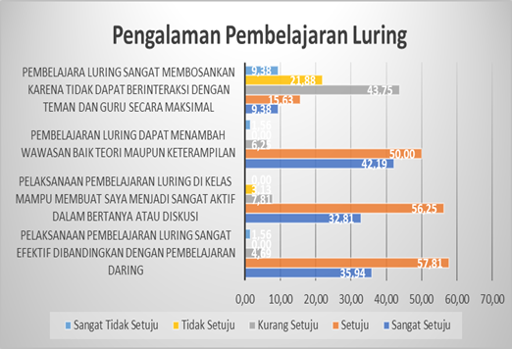
Gambar 4. Hasil Kuesioner Aspek Pengalaman Pembelajaran Luring
Gambar 4 menunjukkan sebanyak 94% siswa merasa pembelajaran secara luring lebih efektif. 88% siswa mengatakan lebih leluasa dalam bertanya maupun diskusi ketika pembelajaran berlangsung. 92% siswa setuju bahwa pembelajaran secara luring membuat siswa lebih memahami materi terutama yang menekankan pada praktik atau keterampilan. Dari presentase diatas membuktikan bahwa pembelajaran secara luring dirasa lebih efektif karena siswa dapat merasakan pengalaman belajarnya secara langsung terutama pada mata pelajaran yang berkaitan dengan praktik. Penelitian sebelumnya mengungkpakan bahwa pembelajaran tatap muka secara langsung lebih cocok apabila diterapkan pada materi yang berkaitan dengan praktik [19]. Senada dengan penelitian sebelumnya, bentuk visualisasi pembelajaran menggunakan video dapat membantu siswa dalam memproyeksikannya akan tetapi masih diperlukan adanya pengalaman belajar, selain itu pengalaman belajar sangat penting dan akan sangat berguna dalam menunjang di dunia kerja [10]. Sehingga dalam pembelajaran luring siswa akan memperoleh pengalaman belajar yang lebih baik dan dapat berinteraksi lebih leluasa dengan para pendidik.
3. Aspek Keterampilan Guru dalam Pembelajaran Daring
Keterampilan guru merupakan sikap atau kemampuan yang dimiliki para pendidik sebagai modal utama dalam melaksanakan pembelajaran yang bersikap profesional sehingga guru harus mampu mengembangkan macam-macam kreativitasnya dalam proses mengajar seperti halnya dalam pembelajaran daring, guru harus mampu untuk menguasai teknologi [20]. Hasil tingkat capaian responden pada aspek pengalaman belajar daring menunjukkan skor sebesar 64,90% dan berada pada kriteria baik.
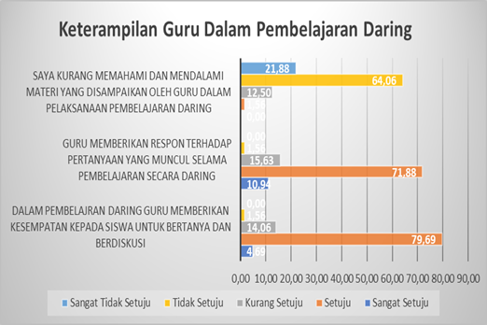
Gambar 5. Hasil Kuesioner Aspek Keterampilan Guru Dalam Pembelajaran Daring
Gambar 5 menunjukan bahwa pendidik di SMK sudah memahami teknis penerapan metode pembelajaran secara daring. 84% siswa yang mengatakan bahwa guru memberikan kesempatan untuk bertanya atau berdiskusi. 82% siswa juga mengatakan bahwa guru memberikan respon yang baik dari setiap pertanyaan yang diajukan siswa. Adapun sebanyak 85% siswa telah memahami materi yang disampaikan oleh guru. Hal tersebut menunjukan bahwa pendidik sudah memahami metode pembelajaran secara daring, mulai dari kesiapan perangkat pembelajaran, media pembelajaran maupun pengelolaan manajemen waktu yang baik. Penelitian sebelumnya mengungkpakan bahwa, salah satu kelemahan pembelajaran secara daring di era new normal adalah terbatasnya waktu pembelajaran, oleh karena itu penting sekali pendidik untuk dapat memanfaatkan waktu seefisien mungkin [21]. Selain itu hasil penelitian sebelumnya yang berkaitan dengan dengan hal tersebut mengatakan bahwa adanya penerapan media kreatif juga dapat menarik perhatian siswa untuk memperhatikan materi pembelajaran yang disampaikan, menerapkan media pembelajaran yang tepat dengan materi yang disampaikan tentu membuat siswa akan lebih mudah dalam memahami materi yang diajarkan [6]. Senada dengan penelitian sebelumnya bahwa pendidik haruslah memiliki kemampuan dalam menganalisis setiap situasi sehingga pemilihan metode atau media penunjang pembelajaran menjadi tepat sehingga pembelajaran akan lebih efektif [20]. Pada akhirnya dalam penerapan pembelajaran daring peran guru sangatlah besar untuk mengatasi kendala yang ada pada saat pembelajaran oleh karena itu pendidik harus terampil dan ulet dalam menghadapi situasi yang tidak menentu seperti saat pandemi ini sehingga pembelajaran dapat tercover dengan baik dan mencapai tujuan pembelajaran.
4. Aspek Keterampilan Guru dalam Pembelajaran Luring
Keterampilan guru merupakan sikap atau kemampuan yang dimiliki para pendidik sebagai modal utama dalam melaksanakan pembelajaran yang bersikap profesional sehingga dalam hal ini guru harus mampu mengembangkan macam-macam keterampilan dalam proses mengajar [20]. Kompetensi guru sangat berpengaruh penting dalam pendidikan agar pelaksanaan pendidikan dapat terlaksana dengan baik [22]. Dalam pembelajaran luring guru diharuskan untuk mampu menunjukkan kinerja kreatifitasnya dalam mengajar agar siswa dapat memahami materi dengan baik dan tujuan pendidikan dapar berjalan dengan baik [20]. Hasil tingkat capaian responden pada aspek pengalaman belajar daring menunjukkan skor sebesar 71,25% dan berada pada kriteria baik.
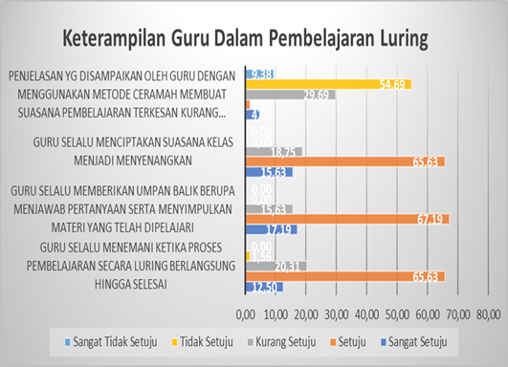
Gambar 6. Hasil Kueisioner Aspek Keterampilan Guru Dalam Pembelajaran Luring
Gambar 6 menunjukkan 78% siswa setuju bahwa pendidik selalu menemani siswa dan selalu hadir dalam kegiatan pembelajaran yang berlangsung. 84% siswa setuju bahwa saat kegiatan pembelajaran berlangsung guru senantiasa memberikan umpan balik berupa pertanyaan serta menyimpulkan materi yang telah diajarkan. Sebanyak 81% siswa setuju bahwa suasana pembelajaran luring terkesan menyenangkan, serta 93% siswa menyatakan bahwa penggunaan metode konvensional atau ceramah cukup untuk menambah suasana pembelajaran menjadi menarik. Presentase diatas menunjukkan bahwa pembelajaran secara luring berjalan sebagaimana mestinya, pendidik ataupun siswa sudah biasa melakukan pembelajaran secara luring tetapi yang membedakan adalah kondisi dimana suasana pembelajaran tetap berjalan dengan menerapkan protokol kesehatan dan keterbatasan waktu karena masih dalam situasi pandemi. Hasil penelitian sebelumnya yang berkaitan dengan dengan hal tersebut mengatakan selama pembelajaran pada era new normal yang menjadi kendala adalah terbatasnya waktu pembelajaran sehingga pendidik harus bisa memaksimalkan waktu tersebut [20]. Penelitian sebelumnya mengungkapkan bahwa dengan keterbatasan waktu pembelajaran saat era new normal ini, maka pendidik haruslah menyiapkan segala perangkat pembelajaran dengan maksimal sehingga tujuan pembelajaran dapat tetap tercapai dengan baik [16]. Senada dengan penelitian sebelumnya bahwa keterampilan guru dalam memilah metode pembelajaran yang tepat dan menarik akan mempermudah siswa dalam memahami materi yang diajarkan sehingga walaupun waktu pembelajaran terbatas akan tetap berjalan dan tercover dengan sangat baik [23].
5. Aspek Sarana dan Prasarana Pembelajaran Daring
Sarana dan prasarana termasuk kedalam komponen pendukung dalam terselenggaranya proses kegiatan pembelajaran. Dalam pembelajaran daring sarana dan prasarana yang dibutuhkan adalah teknologi dan juga koneksi internet [24]. Hasil tingkat capaian responden pada sarana dan prasarana pembelajaran daring menunjukkan skor sebesar 57,42% dan berada pada kriteria cukup baik.
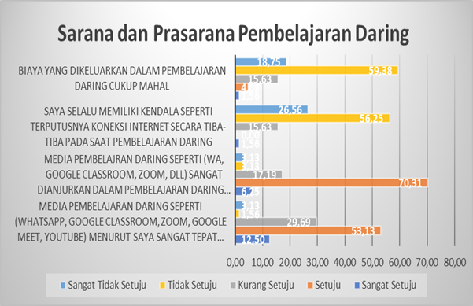
Gambar 7. Hasil Kuesioner Aspek Sarana dan Prasarana Pembelajaran Daring
Gambar 7 menunjukan sebanyak 65% siswa merasa bahwa penggunaan platform online sangat membantu penunjang kegiatan pembelajaran daring. Platform yang sering digunakan dalam pembelajaran di SMKN 1 Lamongan yakni google classroom, google meet, zoom dan whatsapp grup. Sebanyak 76% siswa merasa bahwa platform online tersebut sangat dianjurkan dalam pembelajaran daring. Kendati demikian pembelajaran juga memiliki beberapa kendala, sebanyak 17% siswa mengalami kendala yang beragam, mulai dari kendala jaringan internet yang tidak stabil, spesifikasi prangkat smartphone atau laptop yang tidak memumpuni ataupun kendala teknis dalam pengoperasian gawai. 93% siswa tidak setuju apabila pembelajaran secara daring dikatakan mengeluarkan biaya yang mahal, hal tersebut terjadi karena terdapat subsidi dari pemerintah berupa paket data atau internet sehingga dapat mengurangi beban biaya tambahan yang harus dikeluarkan dalam menunjang kegiatan pembelajaran daring. Senada dengan penelitian sebelumnya bahwa penggunaan aplikasi penunjang pembelajaran daring tentunya harus mempertimbangkan kemudahan dan dapat dijangkau oleh siswa [25]. Hasil lain dari penelitian sebelumnya juga mengatakan kondisi infrastruktur penunjang dalam pembelajaran daring dapat berpengaruh terhadap berlangsungnya kegiatan pembelajaran seperti halnya kondisi internet di daerah ataupun kondisi perangkat yang kurang memadai [26]. Dalam pembelajaran daring peran infrastruktur penunjuang sangat penting karena sebagai sarana penghubung pendidik dengan siswa, fasilitas tersebut harus terpenuhi baik bagi pendidik maupun siswa sehingga pembelajaran dapat dilakukan dengan lancar dan tujuan pembelajaran dapat tercapai [10]
6. Aspek Sarana dan Prasarana Pembelajaran Luring
Sarana dan prasarana termasuk kedalam komponen pendukung dalam terselenggaranya proses kegiatan pembelajaran. Sarana dan prasarana dalam pembelajaran luring yang dibutuhkan pada saat ini adalah penyediaan sarana kesehatan sesuai dengan protokol kesehatan, kondisi kelas dan lab praktik yang bersih, nyaman sehingga dalam kondisi seperti ini para peserta didik dapat tetap berkonsentrasi pada saat pembelajaran berlangsung, alat tulis yang tidak boleh digunakan secara bergantian oleh para peserta didik serta media yang digunakan oleh para guru yang dapat menambah rasa semangat para peserta didik dalam mengikuti pembelajaran [18]. Hasil tingkat capaian responden pada aspek sarana dan prasarana pembelajaran luring menunjukkan skor sebesar 75,52% dan berada pada kriteria baik.
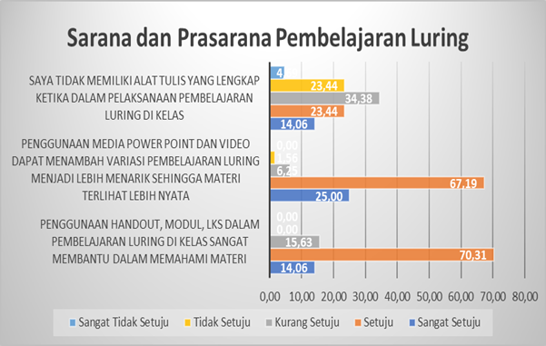
Gambar 8. Hasil Kuesioner Aspek Sarana dan Prasarana Pembelajaran Luring
Gambar 8 menunjukan sebanyak 84% siswa setuju bahwa penggunaan handout, modul dan lks dapat membantu dalam memahami pelajaran. Sebanyak 92% siswa setuju bahwa penggunaan variasi-variasi penggunaan media pembelajaran seperti halnya video atau power point membuat pembelajaran luring lebih menarik. 37% siswa menunjukkan keadaan kelengkapan sarana prasarana yang dimiliki seperti alat tulis dan sebagainya belum lengkap. Hasil tersebut menunjukkan bahwa meskipun perkembangan teknologi semakin pesat akan tetapi penggunaan modul atau lks yang berupa hardcover masih digemari oleh siswa. Selain itu pendidik harus memaksimalkan penggunaan sarana yang telah disediakan oleh sekolah seperti halnya penggunaan layar proyektor, alat peraga maupun fasilitas lainnya. Senada dengan penelitian sebelumnya bahwa pendidik harus pintar dalam pemilihan sarana yang digunakan dengan menyesuaikan materi ajar [27]. Pada penelitian sebelumnya juga mangatakan dalam penyampaian materi pembelajaran akan lebih mudah apabila pendidik memanfaatkan sarana penunjang dan bila penyampaian materi dilakukan dengan baik maka siswa akan mudah memahami apa yang disampaikan pendidik [21]. Jadi peran sarana prasarana dalam proses pembelajaran tidak dapat diabaikan karena pembelajaran akan lebih mudah apabila terdapat fasilitas yang memadai dan pendidik pun dituntut untuk memiliki keterampilan dalam memanfaatkannya sehingga pembelajaran dapat berjalan seefektif mungkin.
7. Aspek Kondisi Psikologis pada saat Pembelajaran Daring
Hasil tingkat capaian responden pada aspek sarana dan prasarana pembelajaran luring menunjukkan skor sebesar 50,73% dan berada pada kriteria cukup baik.
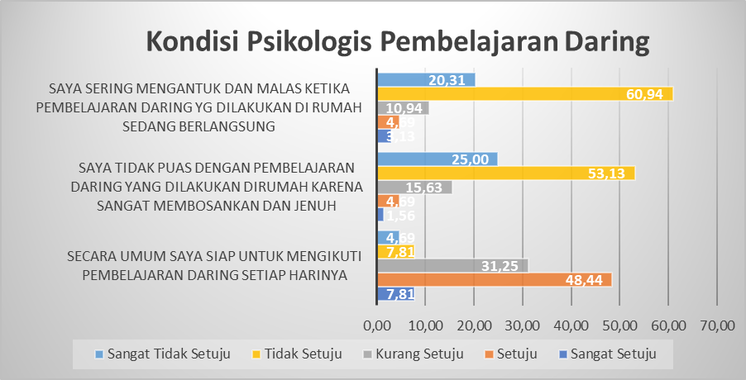
Gambar 9. Hasil Kuesioner Aspek Psikologis Pembelajaran Daring
Gambar 9 menunjukkan 56% siswa merasa bahwa mereka siap dalam mengikuti pembelajaran secara daring. Selanjutnya sebanyak 78% siswa merasa puas dengan pembelajaran yang dilakukan secara daring. Sebanyak 81% siswa juga menyatakan tidak setuju bahwa pembelajaran daring membuatnya mengatuk atau malas untuk mengikutinya. Dari hasil tersebut menunjukkan bahwa pengawasan terhadap siswa pada saat pembelajaran daring perlu dilakukan dengan maksimal. Orang tua siswa memiliki peran yang besar dalam mensukseskan pembelajaran daring yang bersinergi bersama dengan pendidik untuk menyiapkan pembelajaran ataupun memberi motivasi agar kondisi psikis siswa tetap dalam kondisi sehat dan baik. Hasil penelitian sebelumnya yang berkaitan dengan dengan hal tersebut mengatakan dalam pembelajaran daring siswa selalu berpaku pada gawai selama berjam-jam, hal tersebut tentu akan mengganggu kondisi psikis siswa [26]. Penelitian sebelumnya menunjukkan bahwa pembelajaran daring haruslah memiliki ketertarikan tersendiri artinya pendidik harus pintar dalam memilih media pembelajaran yang menarik agar tidak terlalu monoton [5]. Senada dengan penelitian sebelumnya bahwa peran guru dirasa penting dalam mengendalikan psikologis siswa, dengan selalu memberikan motivasi, tidak terlalu kaku dalam menghadapi permasalahan siswa dan tentunya tidak terlalu membebani siswa dengan tugas, demikian diharapkan kondisi psikis siswa tetap dalam kondisi baik sehingga mudah untuk berkonsentrasi dalam memahami materi yang diajarakan [16].
8. Aspek Kondisi Psikologis pada saat Pembelajaran Luring
Hasil tingkat capaian responden pada aspek kondisi fisiologis pembelajaran luring menunjukkan skor sebesar 77,5% dan berada pada kriteria baik.
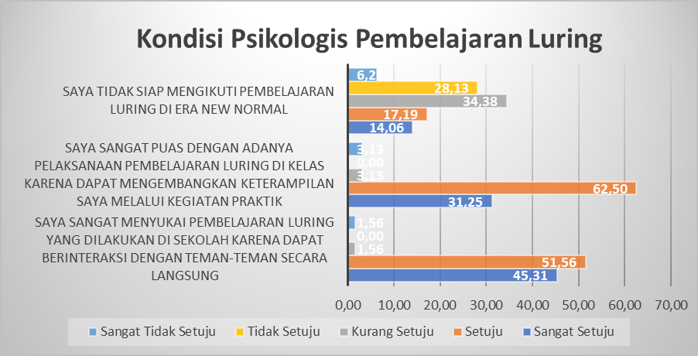
Gambar 10 Hasil Kuesioner Aspek Kondisi Psikologis Pembelajaran Luring
Gambar 10 menunjukan sebanyak 96% siswa menyukai pembelajaran secara luring. 93% siswa juga merasa bahwa pembelajaran secara luring mendukung mereka dalam pengembangan keterampilan praktik. Sebanyak 69% siswa menyatakan telah siap untuk mengikuti pembelajaran luring di era new normal ini. Hasil diatas menunjukkan bahwa dengan pembelajaran luring siswa lebih leluasa dalam mengikuti kegiatan pembelajaran karena pembelajaran luring memiliki keunggulan dalam menerapkan materi yang berkaitan dengan praktik selain itu juga siswa dapat berinteraksi secara langsung dengan pendidik dan teman-teman kelasnya. Senada dengan penelitian sebelumnya bahwa pembelajaran secara tatap muka secara langsung memang sangat efektif bila digunakan dalam menerapkan pembelajaran praktik [17]. Pada penelitian sebelumnya menunjukkan pembelajaran praktik baiknya dilakukan langsung oleh instruktur atau pendidik dan siswanya karena jika terdapat kesalahan atau kekeliruan dapat langsung dikoreksi oleh pendidik [19]. Selain itu hasil penelitian sebelumnya yang berkaitan dengan dengan hal tersebut mengatakan dalam pembelajaran tatap muka pendidik memiliki kuasa penuh untuk mengontrol kelas tersebut sehingga lebih mudah dalam menyampaikan materi atau motivasi kepada siswa [28]. Jadi selama pembelajaran luring baik siswa maupun pendidik memiliki keluasan dalam kegiatan pembelajaran. Pendidik dapat dengan mudah menyampaikan materi dan memotivasi siswa, sedangkan siswa dapat berinteraksi dengan teman sekelasnya secara langsung sehingga kondisi pembelajaran tidak monoton yang tentunya akan berpengaruh pada kondisi psikologis siswa dalam mengikuti kegiatan pembelajaran.
SIMPULAN
Berdasarkan hasil penelitian dan pembahasan terhadap pembelajaran daring atau luring yang telah dilakukan dapat disimpulkan: 1) aspek pengalaman belajar menghasilkan presepsi baik, kemudahan akses dalam pengumpulan tugas dan beberapa alternatif yang diberikan guru memudahkan siswa dalam pelaksanaan pembelajaran, interaksi antara pendidik dan siswa dapat mempermudah koneksi dalam pembelajaran praktik. 2) aspek keterampilan guru dalam menyampaikan materi menghasilkan presepsi baik, banyaknya penerapan media yang kreatif dan menarik dapat memudahkan siswa dalam memahami materi meski dengan kapasitas waktu yang singkat. 3) aspek sarana prasarana menghasilkan presepsi baik, sarana pembelajaran yang difasilitasi oleh sekolah maupun pemerintah sudah terkoordinir sehingga dapat membantu memudahkan proses pembelajaran. 4) aspek kondisi psikologis menghasilkan presepsi baik, motivasi yang diberikan orang tua dan guru memberikan dampak positif, membangkitkan rasa kesiapan dan semangat dalam diri siswa untuk mengikuti pembelajaran secara daring maupun luring.
Adanya kelebihan dan kekurangan yang dipaparkan diatas dapat dijadikan sebagai perbaikan dalam sistem pembelajaran agar kedepannya keberhasilan pembelajaran bisa tercapai dengan baik dan efektif.
REFERENSI
[1] Pemerintah Republik Indonesia, “Undang-Undang Republik Indonesia No 20 Tahun 2003 Tentang Sistem Pendidikan Nasional.” pp. 1–38, 2003.
[2] Komarudin and M. Prabowo, “Persepsi Siswa Terhadap Pembelajaran Daring Mata Pelajaran Pendidikan Jasmani Olahraga dan Kesehatan Pada Masa Pandemi Covid-19,” Maj. Ilm. Olahraga, vol. 26, no. 2, pp. 56–66, 2020, doi: 10.53869/jpas.v2i2.131.
[3] W. O’Brien et al., “Implications for European Physical Education Teacher Education during the COVID-19 pandemic: a cross-institutional SWOT analysis,” Eur. J. Teach. Educ., vol. 43, no. 4, pp. 503–522, 2020, doi: 10.1080/02619768.2020.1823963.
[4] W. H. O. Health et al., “Transmission of SARS-CoV-2 : implications for infection prevention precautions,” pp. 1–10, 2020.
[5] Y. B. Hermanto and V. A. Srimulyani, “The Challenges of Online Learning During the Covid-19 Pandemic,” J. Pendidik. dan Pengajaran, vol. 54, no. 1, pp. 46–57, 2021, doi: 10.31294/w.v13i1.9759.
[6] B. K. Praharani and T.-H. Cheng, “‘New Normal’ in Learning and Teaching,” Stud. Learn. Teach., vol. 1, no. 2, pp. 63–65, 2020, doi: 10.46627/silet.v1i2.41.
[7] S. Amponsah, Y. Ussher, and K. A. Benjamin, “Availability and access to support services in a blended learning environment,” Int. J. Inf. Commun. Technol. Educ., vol. 17, no. 1, pp. 57–71, 2021, doi: 10.4018/IJICTE.2021010104.
[8] A. Abidah, H. N. Hidaayatullaah, R. M. Simamora, D. Fehabutar, and L. Mutakinati, “The Impact of Covid-19 to Indonesian Education and Its Relation to the Philosophy of ‘Merdeka Belajar,’” Stud. Philos. Sci. Educ., vol. 1, no. 1, pp. 38–49, 2020, doi: 10.46627/sipose.v1i1.9.
[9] R. Hamid, I. Sentryo, and S. Hasan, “Online learning and its problems in the Covid-19 emergency period,” J. Prima Edukasia, vol. 8, no. 1, pp. 85–94, 2020, doi: 10.21831/jpe.v8i1.32165.
[10] M. Bączek, M. Zagańczyk-Bączek, M. Szpringer, A. Jaroszyński, and B. Wożakowska-Kapłon, “Students’ perception of online learning during the COVID-19 pandemic: A survey study of Polish medical students,” Medicine (Baltimore)., vol. 100, no. 7, pp. 1–6, 2021, doi: 10.1097/MD.0000000000024821.
[11] L. Pei and H. Wu, “Does online learning work better than offline learning in undergraduate medical education? A systematic review and meta-analysis,” Med. Educ. Online, vol. 24, no. 1666538, pp. 1–13, 2019, doi: 10.1080/10872981.2019.1666538.
[12] J. Handhika, C. Cari, A. Soeparmi, and W. Sunarno, “Student conception and perception of Newton’s law,” AIP Conf. Proc., vol. 1708, no. 070005, pp. 1–5, 2016, doi: 10.1063/1.4941178.
[13] P. D. Sugiyono, Metode Penelitian Kuantitatif, Kualitatif, dan Tindakan. Banung: Alfabeta, 2013.
[14] H. A. Maulana and M. Hamidi, “Persepsi Mahasiswa terhadap Pembelajaran Daring pada Mata Kuliah Praktik di Pendidikan Vokasi,” Equilib. J. Pendidik., vol. 8, no. 2, pp. 224–231, 2020.
[15] N. F. Armitha, “Pengaruh Pengelolaan Kelas Terhadap Motivasi Belajar Siswa Pada Mata Pelajaran Ekonomi Dikelas X SMA N 7 Merangin Tahun Pelajaran 2019/2020,” J. Ekopendia J. Ekon. dan Pendidik., vol. 5, no. 2, pp. 99–107, 2020, doi: 10.26618/equilibrium.v8i2.3443.
[16] Amran, W. S. Suherman, and Asmudin, “Physical Education Online Learning During the Covid-19 Pandemic : Effectiveness , Motivation , and Learning Outcomes,” Int. J. Soc. Sci. World, vol. 3, no. 1, pp. 123–137, 2021.
[17] P. A. Cahyani, W. Widarto, and O. L. Sati, “Learning innovation on mechanical engineering vocational education in the new normal era,” J. Pendidik. Vokasi, vol. 11, no. 1, pp. 24–32, 2021, doi: 10.21831/jpv.v11i1.36597.
[18] A. K. P. Nasution and N. Q. Ahmad, “Student Perceptions of Online Learning During the Covid-19 Pandemic,” J. As-Salam, vol. 4, no. 2, pp. 195–204, 2020, doi: 10.37249/as-salam.v4i2.219.
[19] G. D. Mocanu, G. Murariu, D. A. Iordan, I. Sandu, and M. O. A. Munteanu, “The perception of the Online Teaching Process during the COVID-19 Pandemic for the Students of the Physical education and Sports Domain,” Appl. Sci., vol. 11, no. 5558, pp. 1–22, 2021, doi: 10.3390/app11125558.
[20] H. Subakti and E. S. Handayani, “Analisis Keterampilan Mengajar Guru dalam Pembelajaran Bahasa Indonesia Daring pada Siswa Sekolah Dasar,” Diglosia J. Pendidik. Kebahasaan dan Kesusastraan Indones., vol. 5, no. 1, pp. 202–210, 2021, [Online]. Available: http://jurnal.unma.ac.id/index.php/dl/article/view/2539/2167.
[21] R. E. Pratama and S. Mulyati, “Pembelajaran Daring dan Luring pada Masa Pandemi Covid-19,” Gagasan Pendidik. Indones., vol. 1, no. 2, pp. 49–59, 2020, doi: 10.30870/gpi.v1i2.9405.
[22] H. Erliana et al., “Vocational Students’ Preception Of Online Learning During The Covid-19 Pandemic,” Pendidik. Teknol. dan Kejuru., vol. 27, no. 1, pp. 57–65, 2021, doi: 10.1097/md.0000000000024821.
[23] V. Kumar and D. Sharma, “E-learning theories, components, and cloud computing-based learning platforms,” Int. J. Web-Based Learn. Teach. Technol., vol. 16, no. 3, pp. 1–16, 2021, doi: 10.4018/IJWLTT.20210501.oa1.
[24] K. Syauqi, S. Munadi, and M. B. Triyono, “Students’ perceptions toward vocational education on online learning during the COVID-19 pandemic,” Int. J. Eval. Res. Educ., vol. 9, no. 4, pp. 881–886, 2020, doi: 10.11591/ijere.v9i4.20766.
[25] A. Widodo, N. Nursaptini, S. Novitasari, D. Sutisna, and U. Umar, “From face-to-face learning to web base learning: How are student readiness?,” Prem. Educ. J. Pendidik. Dasar dan Pembelajaran, vol. 10, no. 2, pp. 149–160, 2020, doi: 10.25273/pe.v10i2.6801.
[26] N. B. Argaheni, “Sistematik Review: Dampak Perkuliahan Daring Saat Pandemi COVID-19 Terhadap Mahasiswa Indonesia,” PLACENTUM J. Ilm. Kesehat. dan Apl., vol. 8, no. 2, pp. 99–108, 2020, doi: 10.20961/placentum.v8i2.43008.
[27] A. Sher Ryn and S. SC, “Teachers’ Practices and Perceptions of the Use of ICT in ELT Classrooms in the Pre-Covid 19 Pandemic Era and Suggestions for the ‘New Normal,’” LSP Int. J., vol. 7, no. 1, pp. 99–119, 2020, doi: 10.11113/lspi.v7n1.100.
[28] J. Yu and Y. Jee, “Analysis of Online Classes in Physical Education during the Covid-19 Pandemic,” Educ. Sci., vol. 11, no. 3, pp. 1–14, 2021.

